**Алгебра 19.02.2025  
Урок 62. Тема: Линейное уравнение с двумя переменными и его график**

- Здравствуйте, ребята! Сделайте конспект (перепишите текст, выделенный зеленым цветом) и выучите. Решенные примеры 1 -2 разберите и перепишите в тетрадь.

❗**Линейное уравнение с двумя переменными — это уравнение, которое можно записать в виде: ax + by = c, где:  
x и y — переменные (неизвестные), значения которых мы ищем.  
a, b и c — коэффициенты, то есть известные числа**.

Важно, что a и b не должны быть равны нулю одновременно, иначе у нас не будет двух переменных.  
**Примеры:**  
2x + y = 5  
x - 3y = 1  
y = 4x - 2 (его можно переписать как -4x + y = -2)  
x = -2y + 3 (его можно переписать как x + 2y = 3)  
  
**❗Что значит решить линейное уравнение с двумя переменными?**  
**Особенность: у линейного уравнения с двумя переменными бесконечно много решений.**  
**Решением является пара чисел (x; y), которая при подстановке в уравнение превращает его в верное числовое равенство.**  
**Пример:** для уравнения x + y = 4 пара (1; 3) является решением, потому что 1 + 3 = 4. Пара (2; 2) тоже является решением, потому что 2 + 2 = 4.  
  
❗**График линейного уравнения с двумя переменными**  
- Что такое график: **График уравнения — это множество всех точек на координатной плоскости, координаты которых (x; y) являются решениями этого уравнения.**  
**- График линейного уравнения: графиком линейного уравнения с двумя переменными всегда является прямая линия.**  
  
Примеры решений уравнений и построение графика:  
**Пример 1:**   
Уравнение: y = x + 1  
1) Найдем две точки:  
Пусть x = 0, тогда y = 0 + 1 = 1. Получаем точку (0; 1).  
Пусть x = 1, тогда y = 1 + 1 = 2. Получаем точку (1; 2).  
2) Отметим точки на координатной плоскости и проведём прямую линию через точки (0; 1) и (1; 2).

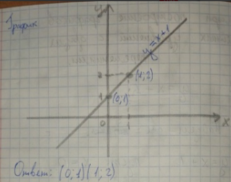

Ответ: (0; 1) (1; 2).  
  
Пример 2:   
Уравнение: 2x + y = 4  
1) Найдем две точки:  
Удобно сначала выразить y через x: y = 4 - 2x.  
Пусть x = 0, тогда y = 4 - 2 * 0 = 4. Получаем точку (0; 4).  
Пусть x = 2, тогда y = 4 - 2 * 2 = 0. Получаем точку (2; 0).  
2) Отметим точки на координатной плоскости и проведём прямую линию через точки (0; 4) и (2; 0).

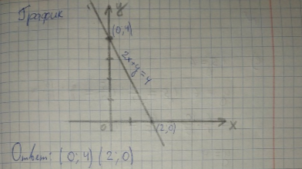  
Ответ: (0; 4) (2; 0).  
 **❗Важно понимать:  
Линейное уравнение: вспомните, как выглядит линейное уравнение с двумя переменными.  
Решение: Решением является пара чисел.  
График: График — это прямая линия.  
Построение графика: Научитесь находить две точки и строить прямую через них.**  
  
**Домашнее Задание  
1. В учебнике, П. 41 "График линейного уравнения с двумя переменными" Прочитать.  
2. Выполнить упражнения № 1064 (а, в) по образку примеров 1 и 2.**